**Отчет**

**о проведенном уроке Разговор о важном 22.01.2024 г.**

**по ГБОУ «ООШ№11 г. Малгобек»**

22 января для 1-9 классов было проведено занятие в рамках курса "Разговоры о важном" по теме "Непокоренные. 80 лет со дня полного освобождения Ленинграда от фашистской блокады".

Цель занятия: формирование у обучающихся ценностного отношения к мужеству, силе воли ленинградцев во время блокады, их стремлению восстановить город и культурные объекты, сохраняя при этом память о подвиге народа во время Великой Отечественной войны.  
  В ходе проведения урока у обучающихся формировалось общее представление о блокаде Ленинграда и освобождении героического города, учащиеся познакомились с фактами, рассказывающими о жизни людей блокадного города, воспитывалось чувство преклонения перед мужеством, силой воли и стремлением ленинградцев ради Родины пережить голод и личное страдание.

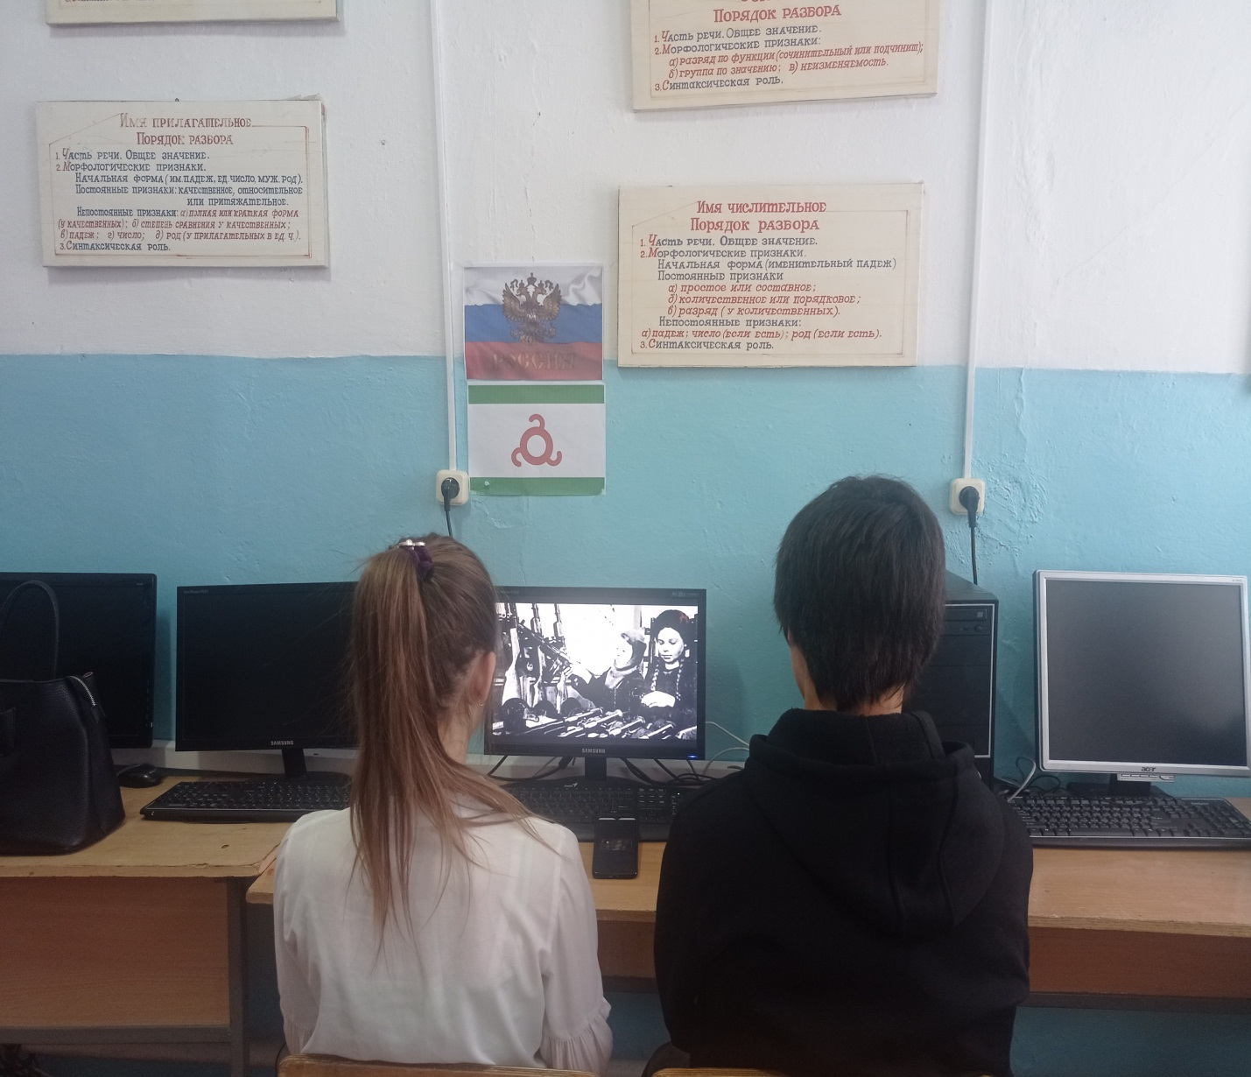

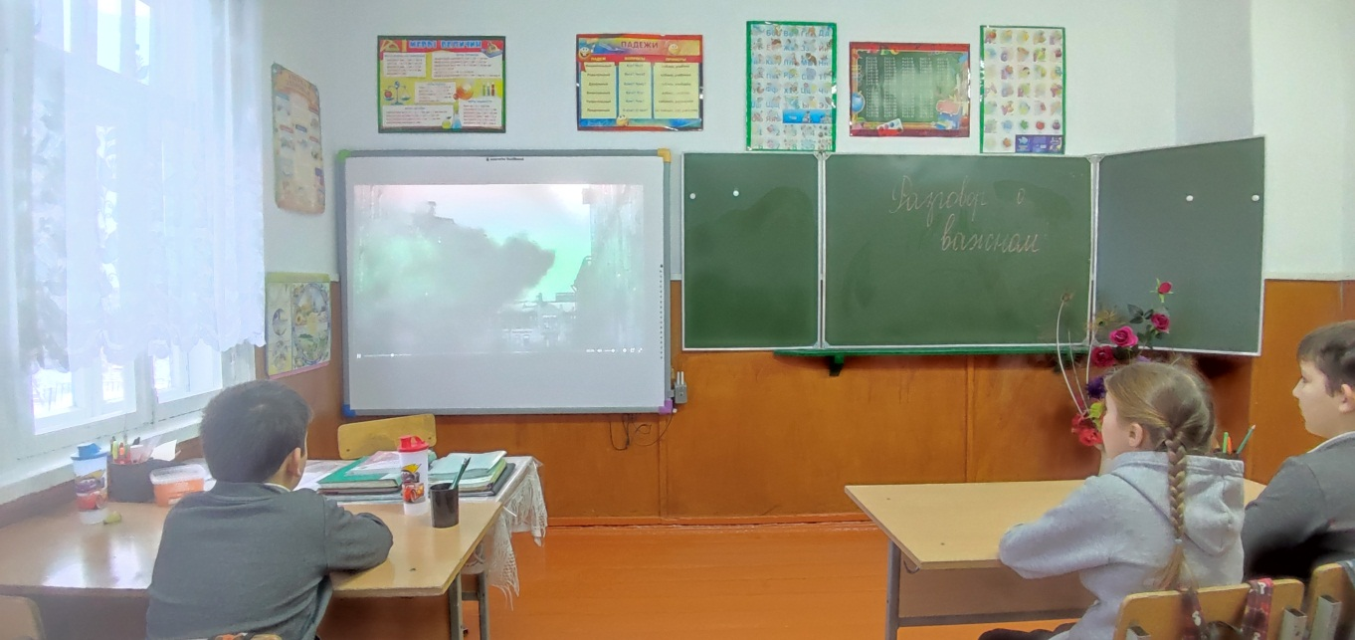

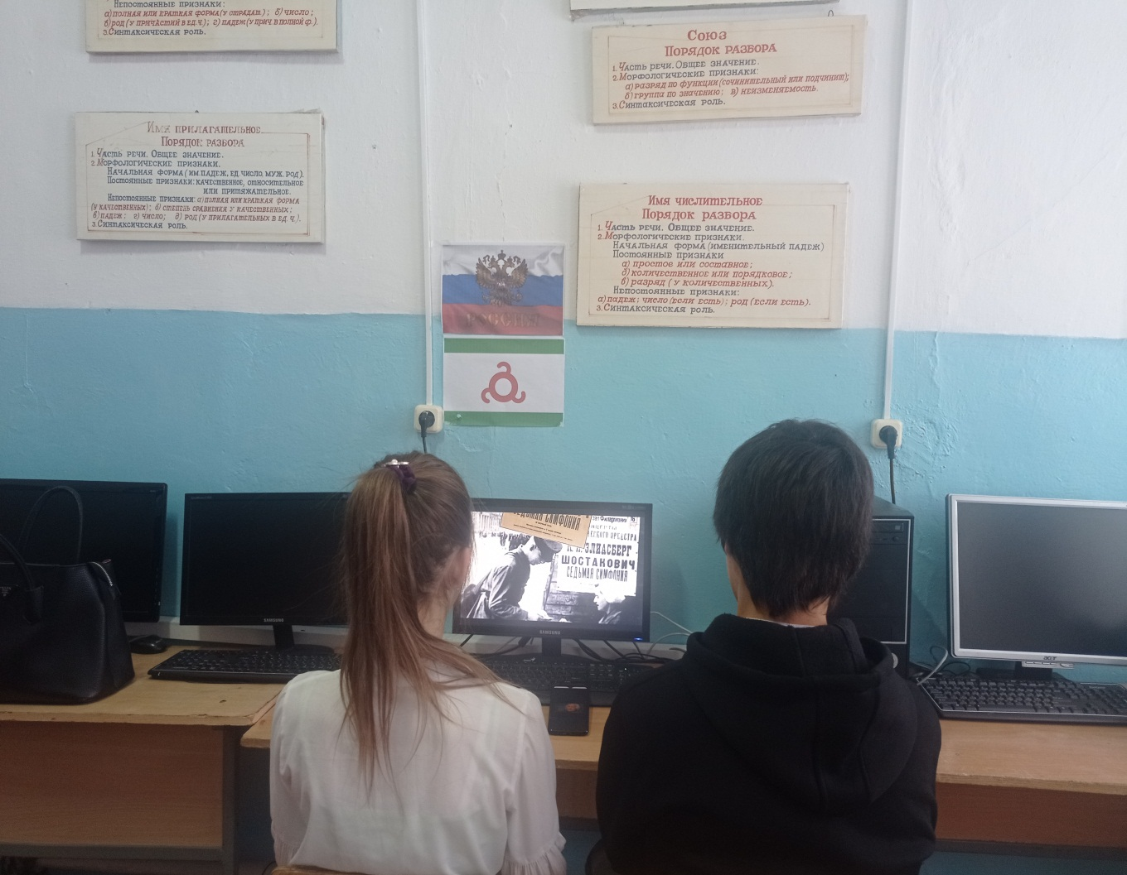

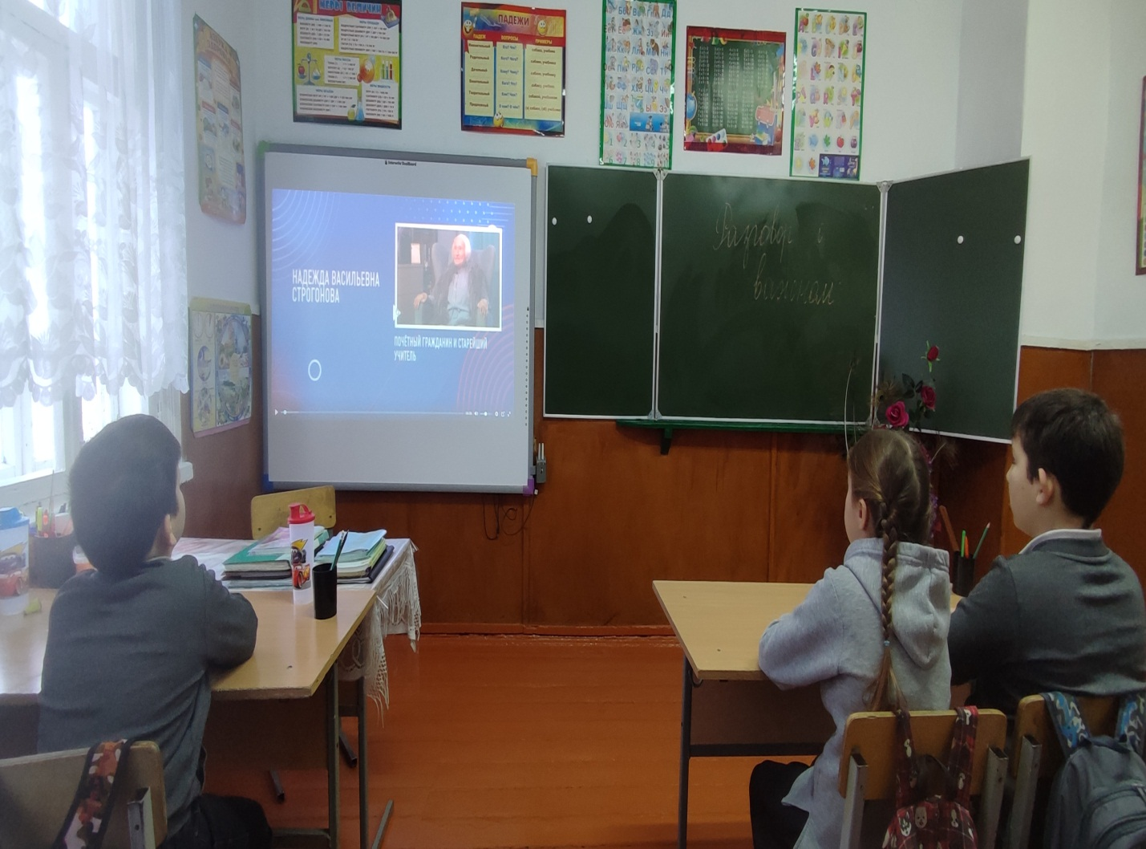

**Директор Байтулаева Л.С.**